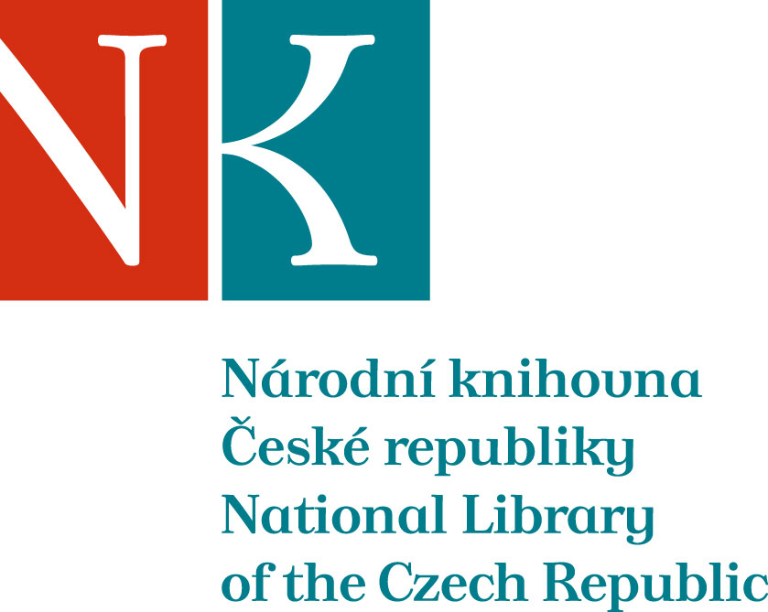

Zpráva ze zahraniční služební cesty

Jméno a příjmení účastníka cesty | Mgr. Jindřich Marek, Ph.D.
Pracoviště – dle organizační struktury | 2.1 HHF-ORST
Pracoviště – zařazení | Oddělení rukopisů a starých tisků
Důvod cesty | Návštěva výroční konference TEI ve Würzburku
Místo – město | Würzburg
Místo – země | Německo
Datum (od-do) | 12.–16. října 2011
Podrobný časový harmonogram | 12. 10. cesta tam  13.–15. 10. konference  16. 10. cesta zpět
Spolucestující z NK | –
Finanční zajištění | 0135 (cestovné, ubytování, diety, pojištění)
Cíle cesty | Účast na konferenci, zjištění informací o vývoji standardu pro popis rukopisů.
Plnění cílů cesty (konkrétně) | Cíle cesty byly splněny.
Program a další podrobnější informace | Ve dnech 12.–16. října 2011 se na univerzitě ve Würzburku uskutečnila výroční konference konsorcia Text Encoding Initiative (TEI), jehož je Národní knihovna členem. Letošní setkání mělo motto „Philology in the Digital Age“.  Podobný program:  http://www.zde.uni-wuerzburg.de/tei_mm_2011/program/  Letošní setkání přineslo zamyšlení nad dalším směřováním TEI, a to jak po stránce organizační (navrhované procesní a organizační změny v konsorciu), tak po stránce celkového zaměření konsorcia. V programových přednáškách bylo zdůrazněno, že TEI by se mělo soustředit nikoliv na vývoj odvozených nástrojů, ale na vytváření samotného standardu a že editoři by se místo zdůrazňování obecných výhod elektronického prostředí měli zaměřit na samotné „kódování“, a to zejména v podobě „minimálních“ čtenářských edic.  Národní knihovna ČR se v rámci konsorcia TEI zaměřuje na dvě oblasti: a) standard pro popis rukopisů, b) standard pro reprezentaci plných textů historických dokumentů.  Stav vývoje standardu pro popis rukopisů v rámci verze P5, na niž se před časem podařilo v NK úspěšně přejít, je možné považovat za stabilizovaný; na setkání pracovní skupiny (SIG) pro rukopisy byla konstatována potřeba velmi dílčích revizí, na nichž NK nemá výrazný zájem. Pracovní skupina se dále podrobně věnovala doporučení pro tzv. genetické edice. Pokud jde o druhou zájmovou oblast NK, tedy plné texty historických dokumentů, na setkání pracovní skupiny pro rukopisy byla ustavena zvláštní pracovní subkomise pro oblast „kritického aparátu“ (pod vedením Marjorie Burghardt), který se užívá v elektronických edicích. Doporučení v této oblasti je třeba aktualizovat, protože jeho znění se od verze P4 prakticky nezměnilo. V NK je kladen důraz na „pragmatické edice“ s nezbytným minimem kritického aparátu, proto budeme tuto oblast nadále sledovat. Na základě toho, že pracovní skupina pro rukopisy zastřešuje poměrně širokou oblast problematiky zpracování rukopisů, a to jak po stránce fyzického popisu, tak po stránce popisu textů, se ukázalo nutným propříště plánovat podrobný program setkání pracovní skupiny a místo obecných paradigmat spíše řešit konkrétní témata.
Přivezené materiály | –
Datum předložení zprávy | 21. října 2011
Podpis předkladatele zprávy
Podpis nadřízeného
Vloženo na Intranet
Přijato v mezinárodním oddělení

